РАСЧЕТ НАЛОГА НА ИМУЩЕСТВО.
ВЫГРУЗКА ФАЙЛОВ И ФОРМИРОВАНИЕ ПЕЧАТНЫХ ФОРМ

Содержание
1. Необходимые настройки 2
1.1. Настройки при первом использовании доработки 2
1.2. Настройки параметров для расчетов в новом отчетном году 4
2. Расчет налога на имущество 4
3. Выгрузка документов в формат XML 6
4. Печать отчетных форм 6

Необходимые настройки

Настройки при первом использовании доработки
Справочник страниц декларации
- Откройте пункт меню Операции и отчеты / Налог на имущество / Страницы декларации.
- Для каждой страницы должен быть указан:
  - номер, код ОКТМО,
  - код вида имущества,
  - ставка налога,
  - коды льгот, если есть.
- Если отчетность сдается от нескольких организаций, то указывается код предприятия.
- Для объектов индивидуального учета создается страница с номером 0.
Справочник групп для налога на имущество
- Откройте пункт меню Операции и отчеты / Налог на имущество / Группы для налога на имущество. Иерархия групп в этом справочнике может быть организована по страницам декларации или по другим параметрам (ОКТМО, Код вида имущества и т.п.), удобным для Вашей организации.
Картотека объектов учета
Для заполнения кода группы в дополнительных характеристиках объектов учета:
- В картотеке объектов учета выберите необходимую ветку дерева групп и/или примените фильтр.
- Нажмите кнопку «группы для налога на имущество». Введите отчетный год (по умолчанию предлагается текущий), затем выберите режим заполнения. Возможные режимы:
  - в режиме «заполнить заданным значением» и «заполнить, если группа не указана» в перечень дополнительных характеристик объектов добавляется характеристика «Код группы хххх год» со значением, выбранным из справочника;
  - в режиме «скопировать из предыдущего года» для объектов, в которых нет соответствующих характеристик за текущий год, производится добавление характеристик с данными из предыдущего года;
  - в режиме «удалить данные о группе» дополнительная характеристика «код группы» за выбранный год удаляется.
Обратите внимание!
Для заполнения Раздела 2.1 «Информация об объектах недвижимого имущества, облагаемых налогом по среднегодовой стоимости» заполняется по объектам, для которых использована группа с параметрами: «Признак недвижимого» - «1», «Признак индивидуального учета» - «групповой». При наличии кадастрового или условного номера у объекта могут быть заполнены дополнительные характеристики объекта учета Кадастровый номер или Условный номер (ОГРН).
Для объектов индивидуального учета требуется заполнить характеристики с кадастровым номером и кадастровой стоимостью за отчетный год. Работа с характеристиками объекта производится в экранной форме карточки объекта на закладке «Дополнительные характеристики». Для новых объектов дополнительные характеристики можно заводить в документе прихода в дополнительной таблице по кнопке «доп. характеристики».
Также заполняются Код номера объекта и Номер объекта .
Для объекта с кодом номера 3 ("Инвентарный номер объекта с адресом") требуется указать доп. характеристику "Код адреса объекта недвижимого имущества" значением из справочника адресов CA_ADR_FIAS;
Если код номера объекта равен 3 (инвентарный номер объекта недвижимого имущества, которому присвоен адрес), то нужно заполнить адрес по ФИАС для этого объекта.
Адрес можно заполнить в Карточке учета объекта: на закладке Дополнительно выбрать доп. характеристику “Код адреса объекта недвижимого имущества”. В колонке “значения” для этой записи вызывается справочник Адрес по ФИАС. Необходимо внести запись для Адреса по ФИАС объекта из регистрационных документов, либо выбрать адрес, если он уже внесен в справочник.
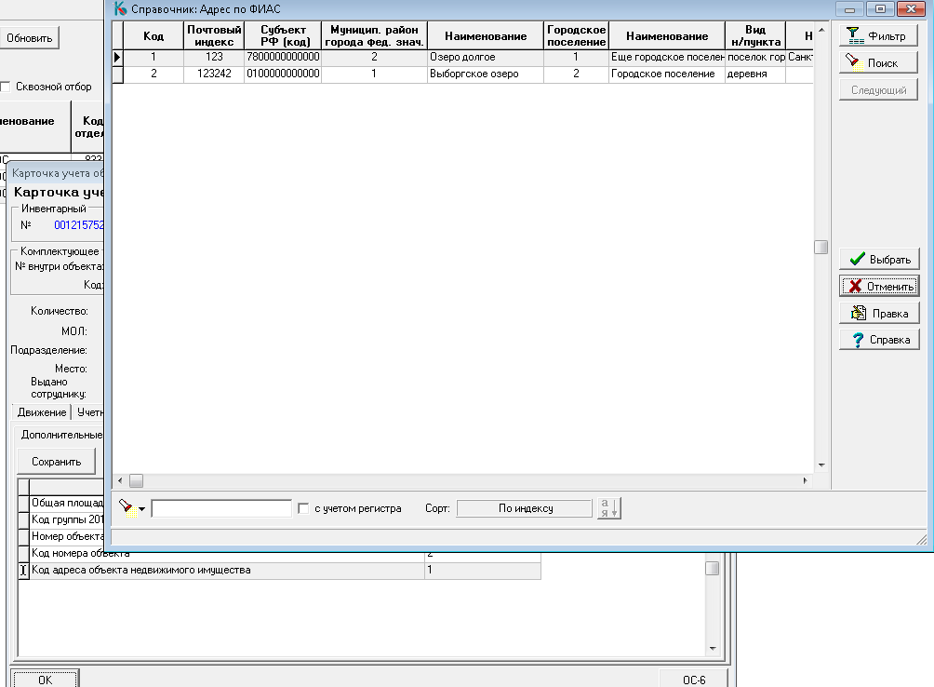
Адрес по ФИАС можно указать так же в Расчете налога на имущество (Раздел 2.1 колонка Код адреса).
В разделе 3 добавлен новый коэффициент изменения Ки - применяется при изменении кадастровой стоимости объекта в течение года в случае модернизации или внесения неотделимых улучшений. Пример приведен использования коэффициента приведен в Приказе ФНС России от 04.10.2018 N ММВ-7-21_575@.

Настройки параметров для расчетов в новом отчетном году
Настройки заключаются в приведении Справочника страниц декларации и Справочника групп в соответствие с параметрами нового отчетного года. Затем в Картотеке объектов учета производится заполнение дополнительных характеристик в режиме копирования из предыдущего года. Если режим налогообложения некоторых объектов изменился (вошли в перечень по кадастровой стоимости, попали под льготу и т.п.), то для данных объектов указывается требуемая группа. Также отмечается изменение кадастровой стоимости.

Расчет налога на имущество
Сбор данных и расчет производится в табличной форме «Расчет налога на имущество» ( пункт меню Операции и расчеты / Налог на имущество /Расчет налога на имущество):
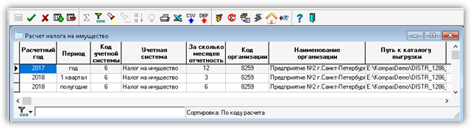
Для каждого расчета создается отдельная запись, в которой указываются:
- отчетный год,
- код учетной системы,
- количество месяцев (после этого автоматически заполнится значение в колонке Период).
Если страницы заведены по нескольким организациям, то указывается код организации.
По кнопке «Сбор сумм остаточной стоимости» производится сбор и просмотр сумм остаточной стоимости по группам. Объекты, облагаемые по кадастровой стоимости, здесь не учитываются. Данные доступны для редактирования.
По кнопке «Расчет сумм по страницам» производится расчет и просмотр сумм остаточной стоимости, налоговой базы и суммы налога по страницам декларации для объектов группового учета. Используются данные, собранные по группам на предыдущем шаге. Данные доступны для редактирования. Есть возможность пересчитать базу и суммы налога после изменения данных. Сумма авансовых платежей в Декларации формируется из суммы авансовых платежей по отчетам за квартал, полугодие и 9 месяцев. Суммы льгот, уменьшающих налог, вводятся вручную.
По кнопке «Расчет сумм по объектам» производится сбор и расчет налоговой базы и суммы налога по объектам, облагаемым по кадастровой стоимости. Данные доступны для редактирования. Есть возможность пересчета базы и суммы налога после изменения данных о кадастровой стоимости.
По кнопке «Раздел 2.1: недвижимое по среднегодовой стоимости» производится заполнение данных об объектах недвижимого имущества, облагаемых налогом по среднегодовой стоимости. Данные доступны для редактирования. Не поняла…
Уточнение: сбор данных производится для объектов, у которых заполнена дополнительная характеристика Условный номер и не задан признак индивидуального учета.

Выгрузка документов в формат XML
Выгрузка Декларации по налогу на имущество или Расчета авансовых платежей производится из табличной формы Расчет налога на имущества.
Выгрузка производится:
- Проведите расчет данных (см.п.2);
- Выберите строку, в которой указан период для выгрузки данных;
- Укажите (уточните) путь к каталогу для выгрузки данных;
- Нажмите кнопку .
Обратите внимание:
Если в строке указан отчетный период - год, то выгружается Декларация. За все остальные периоды (квартал, полугодие, 9 месяцев), выгружается Расчет авансовых платежей.

Печать отчетных форм
Формирование печатных форм производится с использованием утилиты от ФНС "Печать налоговых деклараций с двумерным штрих-кодом PDF417".
Для этого:
  - Нажмите кнопку ;
  - Установите переключатель в положение Печать расчета налога на имущество:
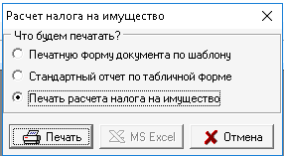
  - Укажите (уточните) каталог, в котором сохранены шаблоны ФНС для формирования отчета:
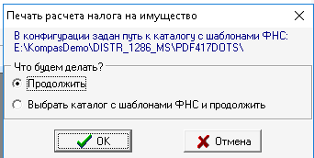

Уточнение:
  - Утилита PDF417 должна быть установлена на рабочее место пользователя.

  - Утилита с документацией доступна по адресу: http://www.gnivc.ru/software/software_ul_fl/pdf417/.
  - Шаблоны для печати доступны по адресу: http://www.gnivc.ru/inf_provision/form_templates/nal_decl/.

